Глоссарий

A
АКСИОМА – исходное положение, принимаемое без доказательства при дедуктивном построении теории.

Б
БИНОМ. Двучлен — сумма (или разность) двух одночленов.
БИНОМ Ньютона. Формула, выражающая произвольную натуральную степень бинома в виде многочлена, расположенного по степеням одного из членов бинома: 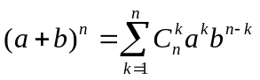 , где 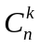— БИНОМИНАЛЬНЫЙ КОЭФФИЦИЕНТ.
биноминальный коэффициент. Величина 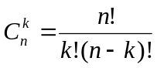. Число сочетаний из n по k — число вариантов, которыми можно выбрать k предметов из n предметов, когда порядок расположения предметов не играет роли. Обозначается также 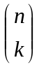.
БИНОМИНАЛЬНЫЙ ЗАКОН РАСПРЕДЕЛЕНИЯ. См. РАСПРЕДЕЛЕНИЕ БЕРНУЛЛИ.

В
ВЕРОЯТНОСТЬ. Количественная мера возможности наступления случайного события A в результате испытаний при заданной совокупности условий. Число, заключённое между нулём и единицей. Обозначается обычно P(A).
ВЕРОЯТНОСТЬ доверительная. Вероятность, оценивающая достоверность характеристик, полученных на основе выборочных наблюдений.
ВЕРОЯТНОСТЬ условная. Вероятность события А, вычисленная при условии осуществления другого события В; обозначается обычно Р(А|В) или P_{B}(A).
ВЫБОРКА (Выборочная совокупность). Выборочная совокупность - часть объектов из генеральной совокупности, отобранных для изучения, с тем чтобы сделать заключение о всей генеральной совокупности.
ВЫБОРОЧНОЕ СРЕДНЕЕ. См. СРЕДНЕЕ выборочное.
ВЫБОРОЧНАЯ ДИСПЕРСИЯ. Среднее арифметическое квадрата отклонения полученных значений измеряемой величины от их среднего выборочного. Обозначается обычно D (или D _{выб}, D_{n}).
ВЫБОРОЧНАЯ ДИСПЕРСИЯ, ИСПРАВЛЕННАЯ. Несмещенная оценка для дисперсии генеральной совокупности. Вычисляется из выборочной дисперсии по формуле nD _{выб} /(n – 1), где n – число измерений. Обозначается обычно D _{испр}, D_{n-1}.
ВЫБОРОЧНОЕ СРЕДНЕЕ КВАДРАТИЧНОЕ (КВАДРАТИЧЕСКОЕ) ОТКЛОНЕНИЕ. Корень квадратный из выборочной дисперсии. Обозначается обычно σ (или σ_{выб} , σ_{n}).
ВЫБОРОЧНОЕ СРЕДНЕЕ КВАДРАТИЧНОЕ (КВАДРАТИЧЕСКОЕ) ОТКЛОНЕНИЕ исправленное (несмещенное). Корень квадратный из исправленной выборочной дисперсии. Обозначается обычно σ_{исп} , σ_{n-1}.
ВЫВОД. 1.Процесс получения какого-либо результата, проведённый в соответствии с указанными правилами. 2. Результат этого процесса.
ВЫВОД логический. 1. Содержательное рассуждение, позволяющее от исходных допущений (посылок) перейти к новым утверждениям (заключениям), логически вытекающим из исходных. 2. Результат этого рассуждения.
ВЫВОД формальный. Последовательность формул, каждая из которых либо является аксиомой или принятым допущением, либо получается из предыдущих с помощью правил вывода.
ВЫЧИСЛЕНИЕ. Получение численного результата некоторым алгоритмом из исходных данных.

Г
Гауссово распределение. См. Нормальное распределение.
Генеральная совокупность состоит из всех объектов, которые подлежат статистическому изучению.
Геометрическое распределение. Распределение вероятностей дискретной случайной величины, при котором она принимает значения k = 1,2, … с вероятностью 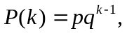 где p – параметр распределения, 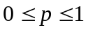, 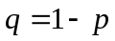. Для геометрического распределения математическое ожидание и дисперсия M(X) = 1/p, D(X) = q/p². Применяется в задачах, где интересуются первым появлением успеха (неудачи) в неограниченной (на практике — достаточно длинной) серии одинаковых независимых испытаний.
Гипергеометрическое распределения. Пусть в урне N шаров, из них М белых, а остальные (N - М) — черные. Вероятность того, что при извлечении из урны n шаров m из них окажутся белыми (а (n-m) — черными) равна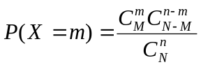. Для гипергеометрического распределения математическое ожидание и дисперсия 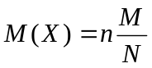, 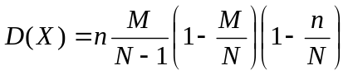. При 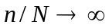 это распределение стремится к распределению Бернулли с 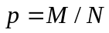.
ГИПОТЕЗА статистическая. Гипотеза о вероятностных закономерностях, которым подчиняется рассматриваемое случайное явление.

Д
ДВУЧЛЕН. См. БИНОМ..
ДЕДУКЦИЯ. Общее название логических методов, позволяющее выводить новое утверждение из некоторых исходных утверждений, пользуясь определенными правилами вывода.
Дискретное РАСПРЕДЕЛЕНИЕ вероятностей. Функция, ставящая в соответствие каждому значению дискретной случайной величины вероятность того, что величина принимает это значение.
ДИСПЕРСИЯ. Характеристика случайной величины, определяемая как математическое ожидание квадрата отклонения случайной величины от её математического ожидания. Обозначается D(x) (или Dx, D_{x}).
ДОКАЗАТЕЛЬСТВО. Способ обоснования истинности того или иного суждения, основанный на выведении его из аксиом.
ДОСтоверное событие. Событие, которое наверняка произойдет при осуществлении данного эксперимента. Часто обозначается U или Ω . Его вероятность P(U) = 1.

З
ЗАКОН БОЛЬШИХ ЧИСЕЛ в теории вероятностей утверждает, что СРЕДНЕЕ АРИФМЕТИЧЕСКОЕ большого числа случайных слагаемых «стабилизируется» с ростом этого числа. Как бы сильно каждая СЛУЧАЙНАЯ ВЕЛИЧИНА. не отклонялась от своего среднего значения, при суммировании эти отклонения «взаимно гасятся», так что СРЕДНЕЕ АРИФМЕТИЧЕСКОЕ к постоянной величине.

И
ИСПРАВЛЕННОЕ ВЫБОРОЧНОЕ СРЕДНЕЕ КВАДРАТИЧНОЕ (КВАДРАТИЧЕСКОЕ) ОТКЛОНЕНИЕ. См. ВЫБОРОЧНОЕ СРЕДНЕЕ КВАДРАТИЧНОЕ (КВАДРАТИЧЕСКОЕ) ОТКЛОНЕНИЕ.

К
КЛАССИЧЕСКОЕ ОПРЕДЕЛЕНИЕ ВЕРОЯТНОСТИ. Пусть имеется N равновозможных, попарно несовместных исходов. И пусть M из них благоприятствуют событию A: Тогда вероятностью события A называется величина P(A) = M/N.
Комбинаторика. Раздел математики, в котором изучается вопрос о том сколько различных комбинаций подчиненных тем или иным условиям можно составить из конечного числа различных элементов. Комбинации, отличающиеся друг от друга составом элементов, или их порядком называются соединениями. Различают три вида соединений: Размещения, ПЕРЕСТАНОВКИ, СОЧЕТАНИЯ.

М
МАТЕМАТИЧЕСКОЕ ОЖИДАНИЕ. По своему смыслу — среднее значение случайной величины.
Сумма произведений случайной величины на их вероятности — для дискретного распределения случайной величины.
Интеграл от произведения случайной величины на функцию плотности вероятности — для непрерывного распределения случайной величины.
Медиана случайной величины. Для произвольной случайной величины X — это такое число Q, что 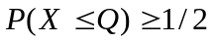 и 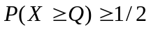 Для непрерывной случайной величины 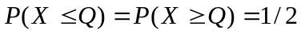. Если распределение случайной величины симметрично, как, например, в случае нормального распределения, то медиана совпадает с математическим ожиданием.
Мода непрерывной случайной величины — такое значение х, в котором ПЛОТНОСТЬ РАСПРЕДЕЛЕНИЯ  достигает своего локального максимума. Мода есть «центр сгущения» случайной величины в смысле наиболее часто встречающихся значений случайной величины. Распределение с одной модой называется унимодальным, а распределение с несколькими модами - мультимодальным. Для симметричного унимодального распределения мода совпадает с математическим ожиданием, а следовательно, и с медианой.
МОМЕНТ СЛУЧАЙНОЙ ВЕЛИЧИНЫ. k-м моментом случайной величины X, называется число 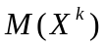, где M – математическое ожидание. В частности – первый момент это просто математическое ожидание (среднее значение) X.

Н
НЕВОЗМОЖНОЕ событие. Событие, которое никогда не происходит при осуществлении данного эксперимента. Часто обозначается V . Его вероятность P(V) = 0.
Несовместные (несовместимые) события. События A и B несовместны, если они вместе произойти не могут. (Их произведение AB есть невозможное событие).
НеЗАВИСИМЫЕ события. События A и B независимы, если информация о том, что одно из них произошло, не влияет на вероятность другого события.
независимость в совокупности События A₁ , A₂ ,…, A_{n} независимы в совокупности, если информация о том, что некоторое количество из них произошло, не влияет на вероятность остальных событий.
Независимость случайных величин. Случайные величины называют независимыми, если их совместная функция распределения (плотность распределения) может быть представлена в виде произведения одномерных функций распределения (плотностей распределения)
Непрерывное РАСПРЕДЕЛЕНИЕ вероятностей.— Плотность вероятности непрерывной случайной величины.
Несмещенное ВЫБОРОЧНОЕ СРЕДНЕЕ КВАДРАТИЧНОЕ (КВАДРАТИЧЕСКОЕ) ОТКЛОНЕНИЕ исправленное . См. ВЫБОРОЧНОЕ СРЕДНЕЕ КВАДРАТИЧНОЕ ОТКЛОНЕНИЕ.
НОРМАЛЬНОЕ (Гауссово) распределение. Распределение вероятностей непрерывной случайной величины с плотностью 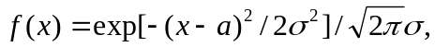 где a, — параметры распределения. Для нормального распределения математическое ожидание и дисперсия M(X) = a, D(X) = σ², а ИНТЕГРАЛЬНАЯ ФУНКЦИЯ распределения имеет вид 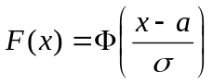, где 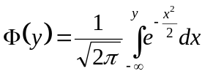— так называемый интеграл вероятности. Соответствует формальному пределу распределения Бернулли при . Применяется очень широко, поскольку, в силу ЦЕНТРАЛЬНЫХ ПРЕДЕЛЬНЫХ ТЕОРЕМ, нормальное распределение — наиболее часто встречающееся на практике распределение.

П
Перестановки. Соединения, составленные из одних и тех же n элементов, которые отличаются друг от друга только их порядком размещения. Обозначается 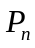. Число перестановок 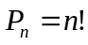.
ПЛОТНОСТЬ вероятности (дифференциальная функция распределения). Производная (интегральной) функции распределения случайной величины.
Полная группа событий. Множество событий, которые попарно несовместны, а их объединение (сумма) является достоверным событием.
ПротивоположнОЕ событие к данному событию A — событие, которое происходит только в том случае, если не происходит данное событие A. Обозначается обычно 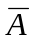или 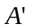.

Р
РАВНОМЕРНОЕ распределение. Распределение вероятностей непрерывной случайной величины с плотностью вероятности 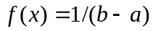 на отрезке [a, b], и равный 0 вне его. Для равномерного распределения математическое ожидание и дисперсия 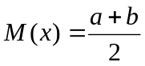, 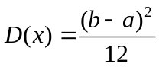, а ИНТЕГРАЛЬНАЯ ФУНКЦИЯ распределения 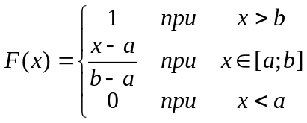.
Размещения. Соединения, составленные из n различных элементов по m элементам, которые отличаются друг от друга либо составом элементов, либо их порядком. Обозначается 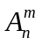. Число размещений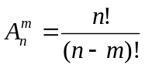.
РАСПРЕДЕЛЕНИЕ вероятностей. Закон, описывающий область значений случайной величины и вероятности их принятия.
РАСПРЕДЕЛЕНИЕ Бернулли. Распределение вероятностей дискретной случайной величины, при котором она принимает значения k = 0,1,2, … ,n с вероятностью 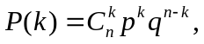 где p – параметр распределения, , 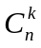— биноминальный коэффициент. Для распределения Бернулли математическое ожидание и дисперсия M(X) = np, D(X) = npq. Применяется в задачах, где производится фиксированное число одинаковых независимых испытаний и интересуются появлением определенного числа успехов.
РАСПРЕДЕЛЕНИЕ ПУАССОНА. Распределение вероятностей дискретной случайной величины, при котором она принимает значения k = 0,1,2, … ,n с вероятностью 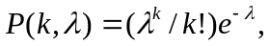 где λ > 0 – параметр распределения. Для распределения Пуассона математическое ожидание и дисперсия M(X) = D(X)= λ . Соответствует пределу распределения Бернулли при 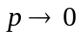, при условии, что 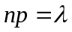. Применяется в задачах, где производится очень большое число одинаковых независимых испытаний, а вероятность успеха в каждом отдельном испытании очень мала.

С
СЛУЧАЙНОЕ событие (в теории вероятностей) - событие, которое может при осуществлении данных условий (т. е. при данном испытании) как произойти, так и не произойти, и для которого имеется определенная вероятность его наступления.
Сочетания. Соединения, составленные из n различных элементов по m элементам, которые отличаются друг от друга хотя бы одним элементом. Обозначается 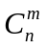. Совпадает с биноминальныМ коэффициентОМ. Число сочетаний 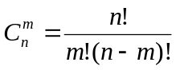.
СРЕДНЕЕ взвешенное. Числовая характеристика совокупности чисел 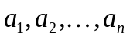, равная 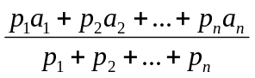, где числа 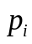 называются весами чисел 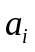.
СРЕДНЕЕ выборочное. Среднее арифметическое от полученных значений измеряемой величины.
СРЕДНЕЕ квадратичное. Числовая характеристика совокупности чисел , определяемая формулой 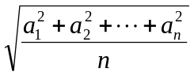.
СРЕДНЕЕ КВАДРАТИЧНОЕ (КВАДРАТИЧЕСКОЕ) ОТКЛОНЕНИЕ. Корень квадратный из дисперсии. Обозначается обычно σ .
СТАНДАРТНОЕ ОТКЛОНЕНИЕ. См. среднее квадратичное отклонение.
СХЕМА НЕЗАВИСИМЫХ ИСПЫТАНИЙ. См. РАСПРЕДЕЛЕНИЕ БЕРНУЛЛИ.

Т
Теория вероятностей — раздел математики, изучающий случайные события, случайные величины, их свойства и операции над ними.

Ф
ФАКТОРИАЛ. Функция, определенная на множестве натуральных чисел. (Название происходит от латинского factor- «сомножитель»). Обозначается n! По определению 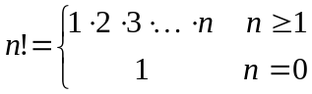
ФУНКЦИЯ распределения (интегральная). Функция F(x), равная вероятности того, что случайная величина Х принимает значение, не превышающее х.

Ц
ЦЕНТРАЛЬНЫЕ ПРЕДЕЛЬНЫЕ ТЕОРЕМЫ — класс теорем в теории вероятностей, утверждающих, что сумма большого количества слабо зависимых случайных величин имеет распределение близкое к НОРМАЛЬНОМУ. Так как многие случайные величины в приложениях являются суммами нескольких случайных факторов, центральные пределы теоремы обосновывают популярность нормального распределения.
Центральный момент случайной величины. k-м центральным моментом случайной величины X, называется число 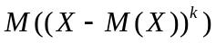, где M – математическое ожидание. В частности, первый центральный момент тождественно равен нулю, а второй центральный момент — это ДИСПЕРСИЯ случайной величины.

Э
ЭКСПОНЕНЦИАЛЬНОЕ (показательное) распределение. Распределение вероятностей непрерывной случайной величины с плотностью вероятности 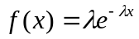 при x ≥ 0, f(x)=0 при x < 0, где λ – параметр распределения. Для экспоненциального распределения математическое ожидание и дисперсия M(X) = np, D(X) = npq.

